1


RANCANG BANGUN PIPELINE DETEKSI SERANGAN SIBER PADA APLIKASI WEB MENGGUNAKAN PENDEKATAN HYBRID ANTARA RULE-BASED DAN SUPERVISED LEARNING

SKRIPSI
Diajukan untuk Memenuhi Salah Satu Syarat Kelulusan Strata S1 di Program Studi Informatika Universitas Widyatama
Oleh
NAMA : Alfi Muhtadi
NPM : 0620103001


PROGRAM STUDI TEKNIK INFORMATIKA
FAKULTAS TEKNIK UNIVERSITAS WIDYATAMA
BANDUNG
2026

LEMBAR PENGESAHAN
RANCANG BANGUN PIPELINE DETEKSI SERANGAN SIBER PADA APLIKASI WEB MENGGUNAKAN PENDEKATAN HYBRID ANTARA RULE-BASED DAN SUPERVISED LEARNING
Kerja Praktek

Program Studi Informatika
Fakultas Teknik
Universitas Widyatama

Oleh :

Alfi Muhtadi 0620103001
Telah disetujui dan disahkan di Bandung, Tanggal - 2026 Pembimbing Kampus, Pembimbing Lapangan,

Ari Purno Wahyu Wibowo, S.Kom., M.Kom. Riris Yoshi Saputra
NIDN. 0012027102

SURAT PERNYATAAN

Saya yang bertanda tangan dibawah ini :

Nama Lengkap : Alfi Muhtadi
NPM : 0620103001
Tempat Tanggal Lahir : Bandung, 26 Desember 2001
Alamat : KP Leuwidulang . RT.03/13 Ds. Rancamulya, Kec. Pamengpeuk, Kab. Bandung

Menyatakan bahwa telah melaksanakan kerja praktek dengan judul “RANCANG BANGUN PIPELINE DETEKSI SERANGAN SIBER PADA APLIKASI WEB MENGGUNAKAN PENDEKATAN HYBRID ANTARA RULE-BASED DAN SUPERVISED LEARNING” merupakan hasil karya sendiri. Bila terbukti tidak demikian, saya bersedia menerima sanksi yang berlaku di Universitas Widyatama. Demikian surat pernyataan ini dibuat sebagaimana mestinya dan benar adanya

Bandung, 19 April 2026

Alfi Muhtadi
0620103001

ABSTRAK
Serangan terhadap aplikasi web seperti brute force, scanning, SQL injection, dan injeksi skrip masih menjadi ancaman yang signifikan terhadap keamanan sistem informasi. Deteksi serangan berbasis aturan mampu mengenali pola serangan yang telah diketahui dengan cepat, namun memiliki keterbatasan dalam menghadapi variasi pola baru. Di sisi lain, pendekatan machine learning lebih adaptif terhadap perubahan pola serangan, tetapi memerlukan pengelolaan model yang baik agar hasil deteksi tetap andal. Penelitian ini bertujuan merancang dan mengimplementasikan sistem deteksi serangan aplikasi web secara near real-time dengan pendekatan hybrid yang menggabungkan rule-based detection dan machine learning.
Sistem dibangun menggunakan Laravel sebagai sumber event aplikasi, mekanisme pencatatan log keamanan dalam format JSONL, pipeline streaming event, PostgreSQL sebagai penyimpanan utama, serta ClickHouse dan Grafana untuk analitik dan visualisasi. Proses deteksi dilakukan melalui aturan deterministik untuk mengidentifikasi indikator serangan tertentu dan model machine learning untuk mengklasifikasikan pola serangan berdasarkan data event. Selain itu, sistem dilengkapi dengan mekanisme response bertingkat berupa rekomendasi maupun tindakan otomatis terbatas, seperti throttle login, captcha paksa, dan pencabutan sesi. Untuk mendukung keandalan operasional, sistem juga menerapkan komponen MLOps sederhana berupa registrasi model, deployment lock, pemantauan drift, dan kebijakan retraining.
Hasil evaluasi menunjukkan bahwa pendekatan hybrid memberikan performa yang lebih baik dibandingkan pendekatan rules-only maupun machine-learning-only. Pada pengujian yang dilakukan terhadap beberapa skenario serangan, metode hybrid memperoleh nilai macro F1 sebesar 0,842549 dan weighted F1 sebesar 0,971208. Hasil tersebut menunjukkan bahwa kombinasi aturan deterministik dan machine learning mampu meningkatkan akurasi deteksi sekaligus mempertahankan kemampuan adaptasi terhadap variasi serangan.
Penelitian ini menyimpulkan bahwa pendekatan hybrid efektif untuk membangun sistem deteksi serangan aplikasi web yang akurat, adaptif, dan mendukung kebutuhan monitoring keamanan secara near real-time.

Kata kunci: deteksi serangan web, intrusion detection system, hybrid detection, machine learning, near real-time.

KATA PENGANTAR

Puji syukur kehadiran Allah SWT yang telah memberikan nikmat dan karunia-Nya. Tuhan pembimbing sejati yang terus menunjukkan jalan-Nya dan memudahkan penulis ini hingga bisa terselesaikan. Adapun laporan kerja praktek ini berjudul " RANCANG BANGUN PIPELINE DETEKSI SERANGAN SIBER PADA APLIKASI WEB MENGGUNAKAN PENDEKATAN HYBRID ANTARA RULE-BASED DAN SUPERVISED LEARNING" adalah untuk melengkapi sebagian syarat mencapai gelar sarjana pada bidang Teknik Informatika Fakultas Teknik Universitas Widyatama. Dengan segala kerendahan hati, dengan ini penulis ingin mengucapkan terima kasih yang sebesarbesarnya kepada:
- Ari Purno Wahyu Wibowo, S.Kom., M.Kom. selaku pembimbing yang telah memberikan dorongan kepada penulis untuk terus berjuang menyelesaikan penulisan laporan kerja praktek ini dan terima kasih atas bimbingannya selama ini yang telah memberikan masukannya.

- Kepada seluruh staff PT Eka Lloyd Jaya yang telah meluangkan waktu dan kesempatan untuk penulis dapat melakukan pengerjaan serta observasi dalam memperoleh aplikasi yang dibutuhkan oleh penulis.

- Kepada Orang tua penulis yang memiliki peran sangat penting dari segi dukungan moril dan motivasi. Dan juga kepada teman-teman yang senantiasa memberi dukungan support kepada penulis.

Penulis menyadari bahwa laporan ini jauh dari kesempurnaan. Oleh karena itu, penulis senantiasa mengharapkan masukan baik kritik maupun saran dari berbagai pihak. Semoga laporan kerja praktek ini dapat berguna dan memberi tambahan ilmu dan informasi bagi seluruh pihak.

DAFTAR ISI

COVER
LEMBAR PENGESAHAN i
ABSTRAK iii
KATA PENGANTAR iv
DAFTAR ISI vi
DAFTAR TABEL vii
DAFTAR GAMBAR ix
BAB I 12
PENDAHULUAN 12
1.1 Latar Belakang Masalah 12
1.2 Rumusan Masalah 14
1.3 Tujuan dan Manfaat 14
1.4 Ruang Lingkup 15
1.5 Metodologi Penelitian
1.6 Sistematika Penulisan
BAB II 18
KEADAAN UMUM PERUSAHAAN 18
2.1 Sejarah Instansi 18
2.2 Struktur Organisasi 18
2.2 Job Description 19
BAB III 21
LANDASAN TEORI 21
3.1 E-commerce 18
3.2 Internet 20
3.3 Aplikasi Berbasis Web 21
3.4 Full Stack MERN 24
3.5 Teori Analisis dan Alat Bantu Implementasi Sistem 25
3.6 Unified Modeling Language (UML) 25
BAB IV 32
ANALISIS SISTEM DAN PERANCANGAN SISTEM 32
4.1 Sistem Berjalan 32
4.2 Hasil Analisis 32
BAB V 36
IMPLEMENTASI DAN PENGUJIAN SISTEM 36
a. Halaman Register 36 Halaman Login 36
c. Halaman Utama 36
d. Halaman Detail Transaksi 36
BAB VI 40
PENUTUP 41
7.1 Kesimpulan 41
7.2 Saran 39
DAFTAR PUSTAKA 40

DAFTAR TABLE

Table 3.1 Simbol-simbol Standar Flowchart 24
Table 3.2 Simbol-simbol Use Case 27
Table 3.3 Simbol Activity Diagram 28
Table 5.1 Simbol Deskripsi Use Case 31

DAFTAR GAMBAR

Gambar 1.1 Jadwal Pengerjaan
Gambar 2.1 Struktur Organisasi

BAB I
PENDAHULUAN

Latar Belakang Masalah
Aplikasi berbasis web kini menjadi tulang punggung berbagai layanan digital — dari sistem informasi kampus hingga platform publik yang diakses jutaan orang setiap harinya. Kemudahan yang ditawarkan memang nyata, tapi begitu pula risikonya. Permukaan serangan semakin luas, dan ancaman seperti brute force, SQL injection, serta cross-site scripting (XSS) bukan lagi sekadar topik di buku teks keamanan siber. Kasus-kasus nyata terus bermunculan, dan banyak di antaranya menimpa aplikasi yang sebenarnya sudah dilengkapi proteksi dasar.
Ini menunjukkan satu hal yang cukup serius: pencegahan saja tidak cukup. Firewall, rate limiting, dan validasi input memang penting dan tidak bisa diabaikan, tapi semua itu tidak menjamin sistem aman sepenuhnya. Serangan bisa saja berhasil melewati lapisan pertahanan yang ada, atau datang dalam bentuk varian baru yang belum pernah diantisipasi. Di sinilah kebutuhan akan deteksi real-time menjadi tidak bisa ditawar — bukan untuk menggantikan pencegahan, melainkan melengkapinya.
Salah satu pendekatan yang sudah lama dikenal untuk menjawab kebutuhan ini adalah Intrusion Detection System (IDS). Khraisat et al. (2019) membedakan IDS menjadi dua kategori besar: signature-based dan anomaly-based. Yang pertama bekerja dengan mencocokkan aktivitas jaringan terhadap pola serangan yang sudah dikenal — efektif, tapi terbatas pada ancaman yang sudah terdokumentasi. Yang kedua mendeteksi perilaku yang menyimpang dari kondisi normal sistem, sehingga lebih mampu menangkap serangan baru atau zero-day. Keduanya punya kelemahan yang tidak bisa diabaikan bila berdiri sendiri.
Untuk menjembatani kelemahan tersebut, berbagai penelitian mulai mengeksplorasi pendekatan hybrid. Aslam et al. (2017) menunjukkan bahwa kombinasi sistem rule-based berbasis Snort dengan machine learning classifiers — termasuk simple logistic dan J48 decision tree — mampu menurunkan false positive rate (FPR) serta meningkatkan akurasi deteksi dibandingkan penggunaan pendekatan tunggal. Senada dengan itu, Meryem and El Ouahidi (2020) mengusulkan arsitektur hybrid yang menggabungkan analisis log berbasis aturan statis dengan machine learning untuk mendeteksi serangan yang diketahui sekaligus memblokir perilaku mencurigakan secara real-time, dengan akurasi yang tinggi serta tingkat kesalahan deteksi yang rendah. Di sisi algoritma, logistic regression terbukti tetap kompetitif sebagai komponen IDS karena interpretabilitasnya yang baik dan kecepatan inferensi yang tinggi dibandingkan model yang lebih kompleks (Chalichalamala et al., 2023; Shah et al., 2017). Meski hasilnya menjanjikan, pendekatan-pendekatan ini dibangun di atas data jaringan generik — bukan log yang lahir dari aplikasi web itu sendiri.
Namun, mayoritas penelitian tersebut masih terfokus pada deteksi di level jaringan menggunakan dataset benchmark seperti NSL-KDD, bukan pada log aplikasi web secara langsung. Zuech et al. (2021) memang menunjukkan bahwa klasifikasi berbasis data cukup efektif untuk mendeteksi serangan web seperti SQL injection dan brute force, namun penelitian tersebut belum mengintegrasikan deteksi berbasis aturan dan machine learning dalam satu pipeline yang beroperasi secara near real-time dari sumber log aplikasi. Pendekatan hybrid yang secara spesifik menggabungkan rule-based detection dan multiclass logistic regression dalam konteks log aplikasi web masih jarang dieksplorasi dalam literatur yang ada.
Penelitian ini mencoba menjawab gap tersebut dengan membangun sistem deteksi serangan berbasis log aplikasi web yang beroperasi secara near real-time. Pendekatannya menggabungkan rule-based detection untuk pola serangan yang eksplisit dengan multiclass logistic regression untuk klasifikasi yang lebih adaptif — dievaluasi tidak hanya dari akurasi, tapi juga dari kemampuan responsnya dalam kondisi nyata.

- Rumusan Masalah
Berdasarkan latar belakang masalah yang telah diuraikan, maka rumusan masalah dalam penelitian ini adalah sebagai berikut:
- Bagaimana merancang dan mengimplementasikan sistem deteksi serangan aplikasi web secara near real-time?
- Bagaimana penerapan metode rule-based detection dalam mendeteksi pola serangan pada aplikasi web?
- Bagaimana penerapan algoritma multiclass logistic regression dalam klasifikasi serangan aplikasi web?
- Bagaimana performa pendekatan hybrid yang menggabungkan rule-based detection dan multiclass logistic regression dibandingkan pendekatan tunggal?

Tujuan dan Manfaat
Adapun tujuan dan manfaat yang ingin dicapai dari hasil penelitian ini adalah sebagai berikut:
- Tujuan
- Merancang dan mengimplementasikan sistem deteksi serangan aplikasi web secara near real-time berbasis event dan log aplikasi.
- Menerapkan metode rule-based detection untuk mendeteksi pola serangan seperti brute force, scanning, SQL injection, dan privilege probing.
- Menerapkan algoritma multiclass logistic regression untuk mengklasifikasikan aktivitas normal dan beberapa jenis serangan pada aplikasi web.
- Menggabungkan metode rule-based detection dan multiclass logistic regression dalam pendekatan hybrid untuk meningkatkan performa deteksi.
- Manfaat
- Memberikan rancangan sistem deteksi serangan aplikasi web yang dapat digunakan sebagai referensi pengembangan sistem keamanan berbasis log dan event.
- Menunjukkan penerapan pendekatan hybrid antara aturan deterministik dan machine learning dalam deteksi serangan aplikasi web.
- Memberikan kontribusi praktis berupa sistem yang dapat membantu proses monitoring keamanan, identifikasi serangan, dan respons awal terhadap ancaman.
- Menjadi bahan acuan bagi penelitian selanjutnya yang membahas deteksi intrusi aplikasi web, evaluasi model, dan integrasi MLOps sederhana pada sistem keamanan.

Potensi Pengembangan Lebih Lanjut:
Hasil penelitian ini dapat membuka peluang untuk pengembangan lebih lanjut dalam penerapan teknologi blockchain dalam industri game dan sektor-sektor terkait, memperkaya diskusi dan inovasi di bidang tersebut.

Ruang Lingkup
Penelitian ini berfokus pada perancangan dan implementasi sistem deteksi serangan aplikasi web secara near real-time menggunakan pendekatan hybrid, yaitu kombinasi rule-based detection dan multiclass logistic regression. Data yang digunakan berasal dari event dan log aktivitas aplikasi web yang merepresentasikan perilaku normal maupun serangan. Jenis serangan yang menjadi fokus penelitian meliputi brute force, scanning, SQL injection atau indikator injeksi, dan privilege probing. Sistem yang dibangun mencakup proses pencatatan event keamanan, ingest
data, deteksi serangan, pembentukan alert, response bertingkat, serta evaluasi model.
Penelitian ini tidak membahas seluruh aspek keamanan siber secara menyeluruh, seperti proteksi infrastruktur jaringan, forensik digital mendalam, maupun implementasi keamanan pada lingkungan produksi berskala besar. Algoritma machine learning yang digunakan dibatasi pada multiclass logistic regression, sehingga penelitian tidak melakukan komparasi luas terhadap berbagai algoritma lain seperti random forest, SVM, atau deep learning. Evaluasi penelitian difokuskan pada performa deteksi dan klasifikasi sistem, serta kemampuan sistem dalam
mendukung monitoring keamanan aplikasi web.

- Metodologi Penelitian
Metodologi yang digunakan dalam penulisan penelitian ini adalah sebagai berikut:
- Studi Literatur
Studi literatur untuk mengkaji konsep intrusion detection system, keamanan aplikasi web, pendekatan rule-based detection, machine learning, metode hybrid, serta penelitian terdahulu yang relevan.

- Analisis Kebutuhan Sistem
Analisis kebutuhan sistem, yang meliputi identifikasi jenis serangan, sumber data event,fitur yang digunakan, dan kebutuhan operasional sistem deteksi.

- Perancangan Sistem
Tahap ketiga adalah perancangan sistem, yang mencakup perancangan arsitektur alur event, mekanisme logging, penyimpanan data, proses deteksi, pembentukan alert, dan response bertingkat. Tahap keempat adalah implementasi sistem, yaitu membangun komponen pencatatan event keamanan, modul deteksi berbasis aturan, modul klasifikasi berbasis multiclass logistic regression, serta integrasi keduanya dalam pendekatan hybrid. Tahap kelima adalah pengujian dan evaluasi, yang dilakukan menggunakan data aktivitas normal dan skenario serangan untuk mengukur performa sistem berdasarkan metrik klasifikasi seperti akurasi, precision, recall, F1-score, serta kemampuan deteksi near real-time. Tahap terakhir adalah analisis hasil dan penarikan kesimpulan berdasarkan performa system yang telah dibangun.

- Sistematika Penulisan
Laporan Kerja Praktek ini akan terdiri dari 6 bab, antara lain :
- Bab I Pendahuluan
Menjelaskan mengenai latar belakang masalah, tujuan, manfaat, batasan masalah, metodolgi penelitian dan sistematika penulisan.
- Bab II Gambaran Umum Perusahaan
Menjelaskan mengenai Perusahaan tempat penulis melakukan kerja praktek.
- Bab III Landasan Teori.
Berisi pembahasan seluruh buku – buku, jurnal ilmiah, dan ataupun sumber lain yang
menjadi materi pembangun penelitian.
- Bab IV Analisis Sistem dan Perancangan Sistem
Menjelaskan mengenai bagaimana sistem berjalan dan hasil analisisnya.
- Bab V Implementasi dan Pengujian Sistem
Menjelaskan hasil pengimplementasian dan pengujian sistem.
- Bab VI Penutup
Menjelaskan mengenai kesimpulan akhir penelitian dan saran-saran yang direkomendasikan berdasarkan pengalaman di lapangan untuk perbaikan proses pengujian selanjutnya.

BAB II

GAMBARAN UMUM PERUSAHAAN

Gambar 2.1 PT Asuransi Eka Lloyd Jaya

Sejarah Instansi

Didirikan pada tahun 1981, PT Asuransi Eka Lloyd Jaya merupakan perusahaan asuransi umum yang berkomitmen untuk memberikan perlindungan menyeluruh bagi individu maupun korporasi di seluruh Indonesia.

Dengan jaringan layanan yang tersebar di berbagai kota besar, kami hadir untuk memberikan solusi perlindungan yang cepat, tepat, dan profesional. Melalui dukungan sumber daya manusia yang berpengalaman serta sistem operasional berbasis teknologi, Eka Lloyd Jaya terus beradaptasi untuk menghadirkan pengalaman berasuransi yang aman dan mudah diakses oleh semua lapisan masyarakat.

Visi dan Misi Perusahaan
- Visi
Menjadi perusahaan asuransi terpercaya dan terkemuka di industri maupun kawasan regional, dengan memberikan nilai tambah dan layanan terbaik bagi pelanggan, karyawan, dan pemegang saham.

- Misi
PT Eka Lloyd Jaya hadir untuk mendukung industri asuransi nasional dengan menyediakan layanan berkualitas dan menerapkan prinsip Tata Kelola Perusahaan yang Baik (Good Corporate Governance).

- Fungsi Perusahaan
Berikut ini adalah fungsi perpustakaan PT Eka Lloyd Jaya :
- Penyedia Perlindungan Risiko
Memberikan perlindungan terhadap berbagai risiko kerugian seperti kecelakaan, kerusakan properti, dan risiko lainnya melalui produk asuransi.

- Pengelolaan dan Transfer Risiko
Mengelola serta mengalihkan risiko dari individu maupun perusahaan kepada pihak asuransi melalui mekanisme polis.

- Penghimpunan Dana (Premi)
Mengumpulkan dana dari nasabah dalam bentuk premi sebagai dasar pembiayaan klaim dan operasional perusahaan.

- Pembayaran Klaim
Memberikan ganti rugi kepada tertanggung sesuai dengan ketentuan polis atas kerugian yang terjadi.

- Layanan Konsultasi dan Edukasi Risiko
Memberikan informasi, edukasi, dan rekomendasi terkait manajemen risiko kepada nasabah.

- Mendukung Stabilitas Ekonomi
Berperan dalam menjaga stabilitas ekonomi dengan meminimalkan dampak finansial dari risiko yang terjadi pada individu maupun bisnis.

BAB III

LANDASAN TEORI

Aplikasi Berbasis Web
Aplikasi web merupakan perangkat lunak yang diakses melalui jaringan menggunakan browser dan protokol HTTP atau HTTPS. Aplikasi web banyak digunakan karena mudah diakses, tidak memerlukan instalasi khusus pada sisi pengguna, dan dapat melayani banyak pengguna secara bersamaan. Dalam implementasinya, aplikasi web memproses permintaan pengguna, mengelola autentikasi, menyimpan data, dan menyediakan antarmuka layanan digital. Karena terhubung langsung ke internet, aplikasi web juga menjadi target yang rentan terhadap berbagai bentuk serangan siber.

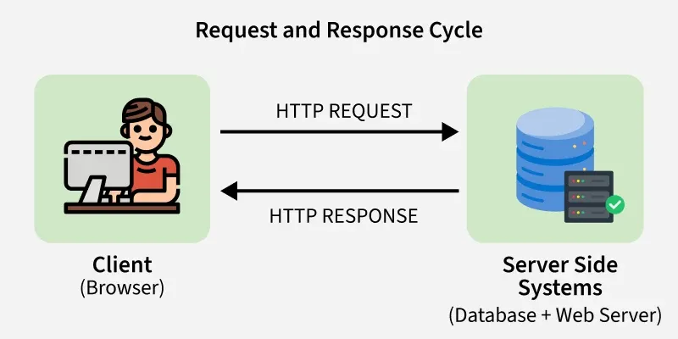
Gambar 3.1 Alur request-response HTTP aplikasi web

- Keamanan Aplikasi Web
Keamanan aplikasi web merupakan upaya untuk melindungi aplikasi, data, dan layanan dari akses tidak sah, manipulasi, penyalahgunaan, maupun gangguan layanan. Tujuan utama keamanan aplikasi web adalah menjaga kerahasiaan, integritas, dan ketersediaan sistem. Ancaman terhadap aplikasi web dapat berasal dari kelemahan validasi input, autentikasi yang lemah, konfigurasi yang tidak aman, maupun aktivitas pengguna yang bersifat berbahaya. Oleh karena itu, selain mekanisme pencegahan, aplikasi web juga memerlukan mekanisme pemantauan dan deteksi terhadap aktivitas mencurigakan.

- Serangan pada Aplikasi Web
Serangan pada aplikasi web dapat terjadi dalam berbagai bentuk, tergantung pada celah keamanan yang dimanfaatkan oleh penyerang. Dalam penelitian ini, jenis serangan yang menjadi fokus meliputi brute force, scanning, SQL injection, dan privilege probing.

- Brute Force
Brute force adalah teknik serangan dengan cara mencoba banyak kombinasi kredensial secara berulang hingga memperoleh akses yang valid. Serangan ini umumnya ditujukan pada halaman login dan dapat dilakukan dengan frekuensi tinggi maupun secara perlahan untuk menghindari deteksi. Indikator serangan brute force biasanya terlihat dari tingginya jumlah login gagal dari satu alamat IP atau terhadap banyak akun dalam interval waktu tertentu.
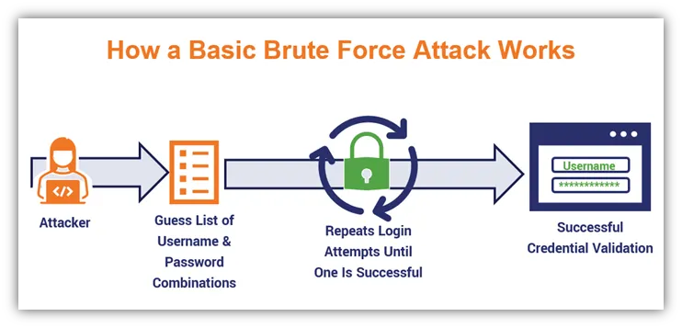
Gambar 2.2 Brute Force
- Scanning
Scanning adalah aktivitas pemindaian terhadap endpoint, path, atau resource tertentu untuk mencari celah keamanan. Pada aplikasi web, scanning sering terlihat dalam bentuk akses berulang ke path acak, path sensitif, atau resource yang tidak tersedia. Banyaknya permintaan yang menghasilkan respons 404 Not Found dalam waktu singkat sering menjadi salah satu indikator scanning.

- SQL Injection
SQL injection adalah serangan yang memanfaatkan kelemahan validasi input untuk menyisipkan perintah SQL ke dalam query aplikasi. Tujuan serangan ini dapat berupa membaca, mengubah, atau menghapus data tanpa otorisasi. Indikator SQL injection dapat berupa kemunculan kata kunci tertentu dalam input, pola query mencurigakan, atau perilaku request yang tidak wajar.
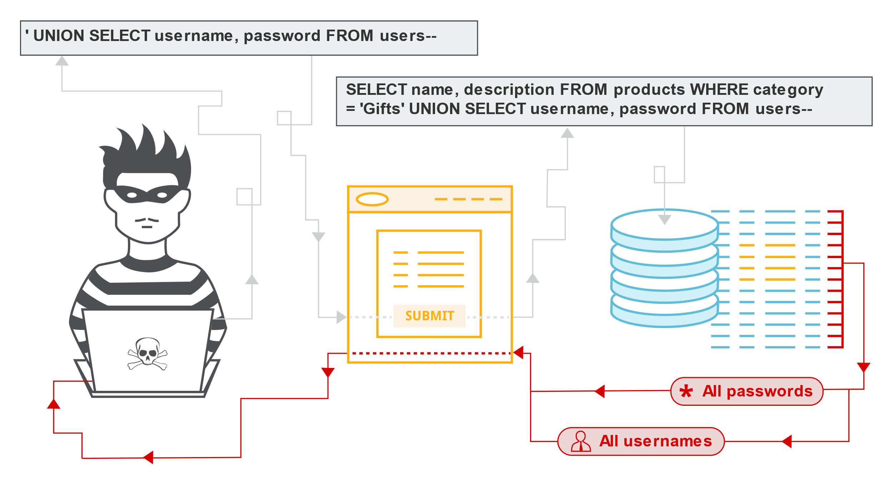
Gambar 2.3 SQL Injection

- Intrusion Detection System (IDS)
Intrusion Detection System (IDS) adalah sistem yang dirancang untuk memantau aktivitas sistem atau jaringan dan mendeteksi indikasi serangan maupun penyalahgunaan. IDS berfungsi sebagai lapisan pemantauan keamanan yang melengkapi mekanisme pencegahan. Secara umum, IDS dapat diklasifikasikan menjadi dua pendekatan utama, yaitu signature-based dan anomaly-based.
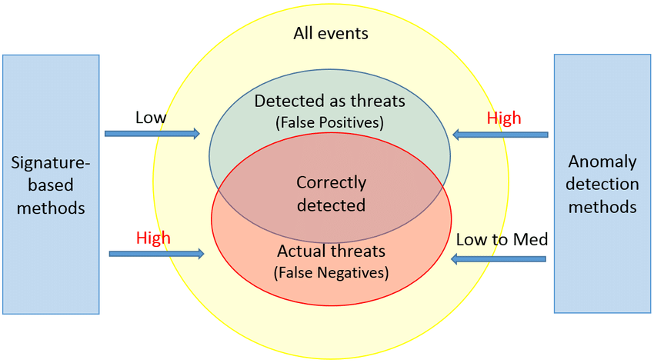
Gambar 3.4 Perbandingan signature-based vs anomaly-based

Karakteristik | Signature Based | Anomaly Based
Prinsip | Pencocokan Pola Serangan | Deteksi Penyimpangan Perilaku
Akurasi | Tinggi pada serangan lama | Baik pada serangan baru(zero-day)
False Positive | Rendah | Tinggi
Kebutuhan Data | Database Signature yang terbaru | Data prilaku normal yang besar
Table 3.1 Perbandingan Metode Signature-Based dan Anomaly-Based

- Anomaly-Based Detection
Pendekatan anomaly-based mendeteksi aktivitas yang menyimpang dari perilaku normal sistem. Pendekatan ini lebih adaptif terhadap pola serangan baru, namun membutuhkan pemodelan perilaku normal yang baik. Selain itu, metode ini cenderung memiliki risiko false positive yang lebih tinggi jika model tidak dilatih atau dikonfigurasi dengan tepat.

- Hybrid Intrusion Detection
Pendekatan hybrid merupakan kombinasi dari dua atau lebih metode deteksi untuk memperoleh kelebihan masing-masing. Dalam konteks penelitian ini, pendekatan hybrid menggabungkan metode rule-based detection dengan machine learning.Pendekatan ini dipilih agar sistem mampu mendeteksi pola serangan yang jelas secara cepat, sekaligus tetap memiliki kemampuan generalisasi terhadap variasi pola serangan yang lebih kompleks.

- Rule-Based Detection
Rule-based detection adalah metode deteksi yang menggunakan aturan eksplisit untuk mengenali pola perilaku yang dianggap berbahaya. Aturan dapat dibangun berdasarkan jumlah kejadian, frekuensi, interval waktu, kata kunci tertentu, maupun kombinasi beberapa kondisi. Contoh aturan dalam deteksi serangan aplikasi web adalah jumlah login gagal dari satu IP dalam jangka waktu tertentu, jumlah akses ke path yang tidak valid, atau kemunculan indikator payload berbahaya.
Kelebihan metode ini adalah sederhana, cepat, mudah diaudit, dan mudah dijelaskan. Kekurangannya adalah aturan harus dirancang secara manual dan cenderung tidak fleksibel terhadap pola serangan baru yang tidak sesuai dengan aturan yang telah ditetapkan.

- Machine Learning untuk Deteksi Serangan
Machine learning adalah pendekatan komputasional yang memungkinkan sistem mempelajari pola dari data untuk melakukan prediksi atau klasifikasi. Dalam deteksi serangan, machine learning digunakan untuk mengenali perbedaan antara aktivitas normal dan aktivitas yang mengandung indikasi serangan. Keunggulan utama machine learning adalah kemampuannya dalam menangani pola yang lebih kompleks dibandingkan aturan statis. Namun, performanya sangat bergantung pada kualitas data, representasi fitur, dan proses pelatihan model.

- Machine Learning untuk Deteksi Serangan
Logistic regression adalah algoritma klasifikasi yang digunakan untuk memprediksi probabilitas suatu data termasuk ke dalam kelas tertentu. Pada dasarnya, logistic regression memodelkan hubungan antara variabel input dan probabilitas keluaran dengan menggunakan fungsi logistik. Untuk kasus multikelas, logistic regression dapat diperluas menjadi multiclass logistic regression, di mana model memprediksi peluang data termasuk ke salah satu dari beberapa kelas.
Dalam penelitian ini, logistic regression digunakan karena memiliki beberapa keunggulan, yaitu:
- struktur model yang sederhana
- waktu inferensi yang cepat
- mudah diinterpretasikan
- cocok untuk klasifikasi berbasis fitur numerik dan kategorikal
- relatif ringan untuk diintegrasikan ke sistem deteksi near real-time

- Multiclass Logistic Regression
Multiclass logistic regression adalah pengembangan logistic regression untuk klasifikasi lebih dari dua kelas. Dalam konteks penelitian ini, kelas yang digunakan meliputi normal, bruteforce, scan, dan injection. Model menerima sejumlah fitur hasil ekstraksi dari event aplikasi web, kemudian menghitung probabilitas setiap kelas. Kelas dengan probabilitas tertinggi dipilih sebagai hasil prediksi.
Penggunaan multiclass logistic regression pada penelitian ini dinilai sesuai karena sistem tidak hanya membedakan antara aktivitas normal dan serangan, tetapi juga perlu mengelompokkan beberapa jenis serangan ke dalam kelas yang berbeda.

- Ekstraksi Fitur pada Log Aplikasi Web
Fitur adalah representasi numerik atau kategorikal dari data mentah yang digunakan sebagai input model machine learning. Dalam penelitian ini, fitur diperoleh dari log aplikasi web, seperti:
- jenis event
- metode HTTP
- path request
- status respons
- latency
- jumlah login gagal
- jumlah path unik
- jumlah respons 404
- indikator kata kunci SQL
- indikator payload script
Ekstraksi fitur penting dilakukan agar data log yang semula tidak terstruktur dapat diolah menjadi representasi yang dapat dipahami oleh model klasifikasi.
Nama Fitur | Deskripsi | Type Data
http_method | Metode Request | Numeric
status_code | Kode respons | Numeric
failed_log_acccount | Jumlah percobaan | Numeric
sql_pattern_flag | Indikaso adanya karakter khusus sql | Boolean
path_lenght | Panjang karakter pada URL request | Numerik
Table 3.2 Daftar Fitur Hasil Ekstraksi Log Aplikasi Web

- Multiclass Logistic Regression
Near real-time detection adalah mekanisme deteksi yang dilakukan dengan jeda waktu yang sangat kecil setelah event terjadi, namun tidak harus instan pada detik yang sama. Dalam sistem keamanan, pendekatan ini umumnya sudah memadai untuk mendukung monitoring dan respons operasional. Berbeda dengan real-time murni yang menuntut pemrosesan seketika, near real-time lebih realistis diterapkan pada sistem berbasis log, event streaming, dan pipeline analitik.

- Logging dan Security Event
Logging adalah proses pencatatan aktivitas sistem ke dalam bentuk data yang dapat dianalisis kembali. Dalam konteks keamanan, log berfungsi sebagai sumber utama untuk memantau aktivitas, mendeteksi anomali, dan melakukan audit. Security event merupakan bagian dari log yang secara khusus merepresentasikan kejadian penting dari sisi keamanan, seperti login gagal, akses ditolak, request mencurigakan, atau respons sistem tertentu.

- Logging dan Security Event
Alert adalah notifikasi yang dihasilkan ketika sistem mendeteksi indikasi serangan atau aktivitas mencurigakan. Dalam sistem keamanan modern, alert tidak hanya berfungsi sebagai informasi, tetapi juga dapat dihubungkan dengan mekanisme response. Response dapat berupa rekomendasi tindakan maupun tindakan otomatis terbatas, seperti pembatasan login, pemaksaan captcha, atau pencabutan sesi pengguna. Pendekatan ini membantu sistem tidak hanya mengenali ancaman, tetapi juga memberi respons awal untuk mengurangi dampaknya.

- MLOps Sederhana pada Sistem Deteksi
MLOps adalah serangkaian praktik untuk mengelola model machine learning dalam lingkungan operasional. Dalam konteks penelitian ini, MLOps sederhana mencakup pencatatan model yang digunakan, penguncian deployment model, pemantauan perubahan distribusi data (drift), dan kebijakan retraining. Konsep ini penting agar model yang dipakai dalam system deteksi tetap dapat dipantau, dievaluasi, dan dipelihara secara sistematis.

- Evaluasi Kinerja Sistem
Evaluasi sistem deteksi dilakukan untuk mengukur seberapa baik model maupun sistem secara keseluruhan dalam mengenali serangan. Metrik yang umum digunakan dalam klasifikasi meliputi:
- accuracy, yaitu proporsi prediksi yang benar terhadap seluruh data
- precision, yaitu proporsi prediksi positif yang benar
- recall, yaitu proporsi data positif yang berhasil terdeteksi
- F1-score, yaitu harmonisasi antara precision dan recall
Selain metrik klasifikasi, pada sistem ini evaluasi juga dapat mencakup aspek operasional, seperti kecepatan deteksi, jumlah alert yang dihasilkan, stabilitas pipeline, dan kemampuan sistem dalam mendukung response keamanan.

- Kerangka Konseptual Penelitian
Berdasarkan teori-teori yang telah dijelaskan, penelitian ini dibangun atas asumsi bahwa deteksi serangan aplikasi web akan lebih efektif apabila dilakukan dengan pendekatan hybrid. Metode rule-based detection digunakan untuk mendeteksi pola serangan yang eksplisit dan telah diketahui, sedangkan multiclass logistic regression digunakan untuk menangani pola yang lebih adaptif berdasarkan fitur log aplikasi web. Hasil dari kedua pendekatan tersebut kemudian digunakan untuk membentuk alert dan mendukung response keamanan dalam sistem yang berjalan secara near real-time.

BAB IV

ANALISIS SISTEM

Analisis Sistem

Pada tahap ini dilakukan analisis terhadap kebutuhan dan karakteristik sistem deteksi serangan aplikasi web yang dibangun. Sistem dirancang untuk memantau event keamanan dari aplikasi web, mengolah event tersebut menjadi data yang dapat dianalisis, kemudian mendeteksi pola serangan secara near real-time menggunakan pendekatan hybrid, yaitu kombinasi rule-based detection dan multiclass logistic regression.

Sistem ini tidak hanya berfungsi untuk mencatat aktivitas keamanan, tetapi juga untuk menghasilkan alert, mendukung response bertingkat, serta menyediakan data monitoring yang dapat digunakan untuk evaluasi keamanan aplikasi web.

Permasalahan Sistem

Beberapa permasalahan yang menjadi dasar perancangan sistem ini adalah sebagai berikut:

Aktivitas pada aplikasi web menghasilkan banyak event, namun tidak seluruhnya dapat langsung diinterpretasikan sebagai ancaman atau aktivitas normal.

Mekanisme pencegahan seperti validasi input dan autentikasi belum cukup untuk memberikan visibilitas Ketika serangan benar-benar terjadi.

Pendekatan rule-based efektif untuk pola serangan yang eksplisit, tetapi terbatas pada aturan yang telah didefinisikan.
- Pendekatan machine learning lebih adaptif, tetapi membutuhkan fitur yang tepat dan evaluasi yang baik agar tetap andal.
- Diperlukan sistem yang mampu menggabungkan pencatatan event, deteksi, pembentukan alert, dan response dalam satu pipeline yang berjalan secara berkelanjutan.

Kebutuhan Sistem

Kebutuhan sistem pada penelitian ini terdiri atas kebutuhan fungsional dan non-fungsional.

Kebutuhan fungsional:

1. Sistem harus dapat mencatat event keamanan dari aplikasi web.

2. Sistem harus dapat menyimpan event ke media log dan database.

3. Sistem harus dapat mendeteksi pola serangan menggunakan aturan deterministik.

4. Sistem harus dapat mengklasifikasikan event menggunakan multiclass logistic regression.

5. Sistem harus dapat menghasilkan alert keamanan dari hasil deteksi.

6. Sistem harus dapat menyimpan hasil deteksi dan response ke database.

7. Sistem harus dapat mendukung monitoring melalui dashboard analitik.

Kebutuhan non-fungsional:

1. Sistem harus mampu bekerja secara near real-time.

2. Sistem harus memiliki performa yang cukup ringan untuk memproses event secara berkelanjutan.

3. Sistem harus menjaga integritas data event dan alert.

4. Sistem harus mendukung auditability dan kemudahan evaluasi hasil deteksi.

5. Sistem harus cukup fleksibel untuk pengembangan aturan dan model di masa mendatang.

Arsitektur Sistem

Arsitektur sistem dirancang dalam bentuk pipeline pemrosesan event keamanan aplikasi web. Secara umum, sistem terdiri atas sumber event, modul penyimpanan, modul deteksi, modul response, dan modul monitoring.

Komponen utama sistem adalah:
1. Aplikasi web sebagai sumber event keamanan.
2. Modul logging yang mencatat event ke file log terstruktur.
3. Database PostgreSQL sebagai penyimpanan utama event, alert, response, dan metadata model.
4. Modul streaming untuk memproses event secara near real-time.
5. Modul deteksi hybrid yang terdiri dari rule-based detection dan multiclass logistic regression.
6. Modul response bertingkat untuk tindak lanjut hasil deteksi.
7. Modul analitik dan dashboard untuk monitoring.

Alur Kerja Sistem

Alur kerja sistem secara umum adalah sebagai berikut:
1. Pengguna melakukan aktivitas pada aplikasi web.
2. Sistem mencatat event keamanan ke dalam log aplikasi.
3. Event diproses dan disimpan ke database.
4. Event dikirim ke modul deteksi melalui pipeline streaming.
5. Modul rule-based detection menganalisis pola serangan yang eksplisit.
6. Modul multiclass logistic regression mengklasifikasikan event ke dalam kelas tertentu.
7. Hasil dari kedua pendekatan digabungkan untuk menghasilkan alert.
8. Jika diperlukan, sistem menghasilkan response keamanan.
9. Hasil event, alert, dan response ditampilkan pada dashboard monitoring.

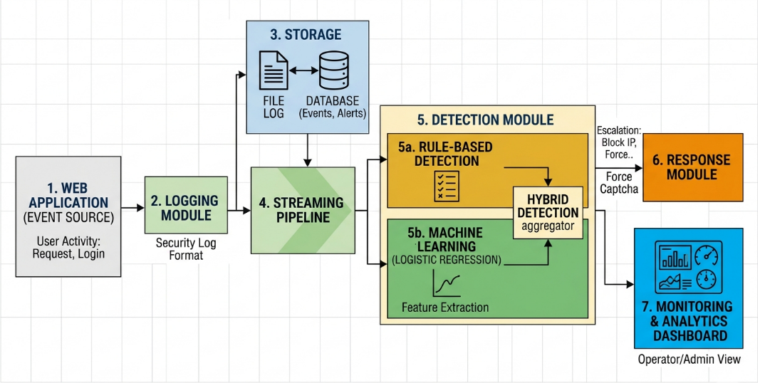
Gambar 4.1 Aristektur Sistem

Perancangan Data dan Proses
Perancangan data bertujuan untuk memastikan bahwa event yang dihasilkan aplikasi web dapat direpresentasikan dalam bentuk yang dapat dianalisis lebih lanjut.

- Data Input
Data input sistem berupa event keamanan aplikasi web, antara lain:
1. informasi waktu kejadian,
2. alamat IP,
3. metode HTTP,
4. path request,
5. status respons,
6. event autentikasi,
7. indikator payload mencurigakan,
8. data lain yang relevan untuk analisis keamanan.

- Data Proses
Data proses merupakan data yang telah melalui tahapan transformasi atau ekstraksi fitur, seperti:
1. jumlah login gagal dalam interval tertentu,
2. jumlah request per IP,
3. jumlah path unik,
4. jumlah respons 404,
5. indikator kata kunci SQL,
6. indikator payload script,
7. fitur lain yang digunakan oleh model klasifikasi.

- Data Output
Data output sistem meliputi:
1. hasil deteksi aktivitas normal atau serangan,
2. alert keamanan,
3. level keparahan ancaman,
4. response keamanan yang direkomendasikan atau dijalankan,
5. data monitoring untuk analisis lanjutan.

- Perancangan Proses Deteksi
Proses deteksi dirancang dengan pendekatan hybrid agar sistem memiliki kemampuan deteksi yang lebih seimbang.

- Perancangan Rule-Based Detection
Pada bagian ini, sistem menggunakan aturan deterministik untuk mengenali pola serangan yang jelas. Aturan dibangun berdasarkan frekuensi kejadian, ambang batas, serta jendela waktu tertentu. Pola yang menjadi fokus meliputi brute force, scanning, indikator injection, dan privilege probing.

- Perancangan Machine Learning
Pada bagian ini, sistem menggunakan multiclass logistic regression untuk mengklasifikasikan aktivitas ke dalam beberapa kelas. Model menerima fitur-fitur hasil ekstraksi dari event aplikasi web dan menghasilkan probabilitas kelas sebagai dasar klasifikasi.

- Perancangan Hybrid Detection
Hasil rule-based detection dan machine learning digabungkan untuk memperoleh keputusan deteksi akhir. Pendekatan ini dirancang untuk menggabungkan kecepatan dan kejelasan aturan deterministik dengan kemampuan generalisasi machine learning.

- Perancangan Response Sistem
Sistem dirancang tidak hanya menghasilkan alert, tetapi juga mendukung response bertingkat terhadap ancaman. Response yang dirancang bersifat terbatas dan defensif, misalnya pembatasan login, pemaksaan verifikasi tambahan, atau pencabutan sesi pengguna. Tujuan response ini adalah mengurangi dampak ancaman tanpa langsung melakukan tindakan yang terlalu agresif.

- Perancangan Monitoring dan Evaluasi
Sistem dirancang agar hasil deteksi dapat dimonitor secara berkelanjutan. Monitoring mencakup visualisasi event keamanan, jumlah alert, pola serangan, dan data response. Selain itu, sistem juga dirancang untuk mendukung evaluasi performa dengan metrik klasifikasi seperti accuracy, precision, recall, dan F1-score, serta evaluasi operasional seperti konsistensi alert dan kemampuan deteksi near real-time.

Perancangan Data

Data utama yang digunakan dalam sistem ini meliputi:

Data event keamanan, seperti login berhasil, login gagal, ditolak, dan request HTTP.

Data hasil deteksi, berupa alert yang menunjukkan jenis ancaman, tingkat keparahan, dan bukti pendukung.

Data response, berupa tindakan keamanan yang direkomendasikan atau dijalankan sistem.

Data model machine learning, seperti artefak model, metadata deployment, dan hasil evaluasi.

Perancangan Proses Deteksi

Proses deteksi terdiri atas dua jalur utama:

Jalur rule-based detection

Proses ini menggunakan aturan berbasis ambang dan jendela waktu untuk mengenali pola serangan seperti brute force, credential stuffing, scan burst, injection indicator, dan privilege probing.

Jalur machine learning

Proses ini menggunakan fitur hasil ekstraksi dari event aplikasi web, seperti jenis event, metode HTTP, status respons, frekuensi login gagal, jumlah path unik, dan indikator payload mencurigakan. Fitur tersebut digunakan oleh model multiclass logistic regression untuk mengklasifikasikan aktivitas ke dalam kelas normal, bruteforce, scan, dan injection.

Jalur hybrid

Hasil dari aturan deterministik dan model machine learning digabungkan untuk memperoleh deteksi yang lebih akurat dan adaptif.

Perancangan Komponen Sistem

Perancangan komponen sistem dibagi menjadi beberapa bagian utama.

Komponen Logging

Komponen ini bertugas mencatat event keamanan aplikasi web ke dalam log terstruktur. Event yang dicatat meliputi informasi waktu kejadian, alamat IP, jenis event, path request, status respons, dan indikator serangan.

Komponen Ingest dan Penyimpanan

Komponen ini bertugas memindahkan data log ke database agar dapat digunakan untuk analisis, pelatihan model, dan evaluasi sistem.

Komponen Deteksi

Komponen ini merupakan inti dari sistem, yang menjalankan:

1. evaluasi aturan deteksi,

2. ekstraksi fitur,

3. klasifikasi machine learning,

4. pembentukan alert.

Komponen Response

Komponen response bertugas memberikan tindak lanjut terhadap hasil deteksi. Response dapat berupa:

1. pembatasan login berdasarkan IP,

2. pemaksaan captcha,

3. pencabutan sesi pengguna.

Komponen Monitoring

Komponen ini menyajikan data analitik dari event dan alert untuk membantu operator memahami kondisi keamanan aplikasi web secara berkelanjutan.

Perancangan Evaluasi Sistem

Evaluasi sistem dilakukan untuk menilai performa teknis dan operasional sistem yang dibangun. Evaluasi mencakup:

1. Evaluasi deteksi berbasis aturan.

2. Evaluasi model multiclass logistic regression.

3. Evaluasi pendekatan hybrid dibandingkan pendekatan tunggal.

4. Evaluasi performa klasifikasi menggunakan accuracy, precision, recall, dan F1-score.

5. Evaluasi kemampuan sistem dalam mendukung deteksi near real-time.

6. Evaluasi konsistensi alert dan mekanisme response.

BAB V

PERANCANGAN SISTEM

Implementasi Sistem

Bab ini membahas realisasi dari rancangan sistem deteksi serangan aplikasi web yang telah dijelaskan pada bab sebelumnya. Implementasi dilakukan dengan membangun pipeline yang mencakup pencatatan event keamanan, penyimpanan data, deteksi berbasis aturan, klasifikasi machine learning, pembentukan alert, response bertingkat, serta monitoring.

Implementasi Pencatatan Event Keamanan

Implementasi pencatatan event keamanan dilakukan pada aplikasi web untuk menangkap aktivitas yang relevan dari sisi keamanan. Event yang dicatat meliputi request HTTP, login berhasil, login gagal, akses ditolak, dan indikator payload mencurigakan. Setiap event direkam dalam format log terstruktur agar dapat diproses lebih lanjut oleh sistem deteksi.

Implementasi Penyimpanan dan Ingest Data

Event keamanan yang telah dicatat disimpan ke media log, kemudian diproses ke dalam penyimpanan terstruktur. Pada tahap ini dilakukan ingest data agar event dapat digunakan untuk analisis, pembentukan dataset, evaluasi, dan monitoring. Penyimpanan ini juga menjadi dasar bagi proses deteksi dan pembentukan alert.

Implementasi Rule-Based Detection

Implementasi rule-based detection dilakukan dengan mendefinisikan aturan-aturan deteksi berdasarkan pola serangan yang eksplisit. Aturan tersebut digunakan untuk mengenali brute force, scan burst, indikator injection, dan privilege probing berdasarkan jumlah kejadian, status respons, path request, dan karakteristik input yang terekam pada event keamanan.

Implementasi Multiclass Logistic Regression

Implementasi machine learning dilakukan menggunakan multiclass logistic regression. Pada tahap ini, event keamanan yang telah diolah menjadi dataset digunakan untuk pelatihan model. Fitur-fitur yang digunakan berasal dari aktivitas aplikasi web, seperti jenis event, metode HTTP, status respons, frekuensi login gagal, jumlah request, dan indicator payload berbahaya. Model yang dihasilkan kemudian digunakan untuk mengklasifikasikan aktivitas ke dalam kelas normal, bruteforce, scan, dan injection.

Implementasi Hybrid Detection

Implementasi hybrid detection dilakukan dengan menggabungkan hasil dari rule-based detection dan multiclass logistic regression. Pendekatan ini bertujuan untuk memanfaatkan keunggulan masing-masing metode, yaitu kecepatan dan kejelasan aturan deterministik serta adaptivitas model machine learning. Hasil integrasi ini digunakan sebagai dasar dalam pembentukan alert.

Implementasi Alert dan Response

Alert dibentuk ketika sistem mendeteksi aktivitas yang terindikasi sebagai serangan. Setiap alert memuat informasi seperti jenis ancaman, tingkat keparahan, dan bukti pendukung. Berdasarkan hasil deteksi tersebut, sistem juga dapat menghasilkan response keamanan bertingkat, seperti pembatasan login, pemaksaan captcha, atau pencabutan sesi pengguna.

Implementasi Monitoring Sistem

Untuk mendukung monitoring, sistem menyediakan data analitik yang menampilkan tren event keamanan, jumlah alert, pola ancaman, dan aktivitas mencurigakan lain. Monitoring ini bertujuan untuk membantu operator memahami kondisi keamanan aplikasi web secara berkelanjutan.

Pengujian Sistem

Pengujian dilakukan untuk memastikan bahwa sistem yang diimplementasikan berjalan sesuai rancangan dan tujuan penelitian.

Pengujian Fungsional

Pengujian fungsional dilakukan untuk memastikan bahwa pencatatan event, ingest data, deteksi berbasis aturan, klasifikasi machine learning, alert, response, dan monitoring berjalan sesuai fungsi yang diharapkan.

Pengujian Klasifikasi

Pengujian klasifikasi dilakukan untuk mengukur performa model dan pendekatan hybrid menggunakan metrik accuracy, precision, recall, dan F1-score.

Pengujian Near Real-Time Detection

Pengujian ini dilakukan untuk melihat kemampuan sistem dalam mendeteksi event keamanan dengan jeda waktu yang rendah setelah event dicatat.

Pengujian Konsistensi Alert

Pengujian ini dilakukan untuk memastikan bahwa sistem menghasilkan alert secara konsisten dan tidak menimbulkan duplikasi yang tidak perlu.

Pengujian Response Keamanan

Pengujian ini dilakukan untuk memastikan bahwa mekanisme response bertingkat berjalan sesuai jenis ancaman yang terdeteksi.

Analisis Hasil Pengujian

Pada bagian ini dilakukan analisis terhadap hasil pengujian sistem, baik dari sisi fungsional, performa klasifikasi, kecepatan deteksi, maupun efektivitas alert dan response. Analisis ini digunakan untuk menilai apakah pendekatan hybrid yang diterapkan mampu memberikan hasil yang lebih baik dibandingkan pendekatan tunggal.

BAB VI

PENUTUP
- Kesimpulan
Berdasarkan hasil perancangan, implementasi, dan pengujian sistem, dapat disimpulkan bahwa penelitian ini berhasil membangun sistem deteksi serangan aplikasi web berbasis log aplikasi yang bekerja secara near real-time dengan pendekatan hybrid. Sistem yang dibangun mampu mencatat event keamanan dari aplikasi web, memproses event menjadi data yang dapat dianalisis, serta mendeteksi indikasi serangan menggunakan kombinasi rule-based detection dan multiclasslogistic regression.
Pendekatan rule-based detection terbukti efektif dalam mengenali pola serangan yang eksplisit, seperti brute force, scan burst, indikator injection, dan privilege probing, sedangkan multiclass logistic regression memberikan kemampuan klasifikasi yang lebih adaptif terhadap variasi pola aktivitas yang terekam pada log aplikasi. Penggabungan kedua pendekatan tersebut dalam metode hybrid menghasilkan sistem deteksi yang lebih seimbang, baik dari sisi interpretabilitas maupun performa klasifikasi.
Sistem juga mampu menghasilkan alert keamanan dan mendukung mekanisme response bertingkat sebagai tindakan awal terhadap ancaman yang terdeteksi. Selain itu, sistem menyediakan data monitoring yang dapat digunakan untuk memahami kondisi keamanan aplikasi web secara berkelanjutan. Dengan demikian, penelitian ini menunjukkan bahwa pendekatan hybrid berbasis log aplikasi web dapat digunakan sebagai solusi yang efektif untuk meningkatkan kemampuan deteksi serangan pada aplikasi web.

  - Saran
Beberapa saran yang dapat diberikan untuk pengembangan penelitian selanjutnya adalah sebagai berikut:
1. Menambahkan variasi jenis serangan yang lebih luas agar sistem dapat mendeteksi lebih banyak pola ancaman pada aplikasi web.
2. Membandingkan multiclass logistic regression dengan algoritma machine learning lain, seperti random forest, SVM, atau gradient boosting, untuk mengetahui perbedaan performa secara lebih mendalam.
3. Mengembangkan sistem agar dapat diterapkan pada lingkungan yang lebih mendekati kondisi produksi dengan volume event yang lebih besar.
4. Menambahkan mekanisme evaluasi yang lebih luas, seperti pengujian terhadap data dunia nyata atau skenario serangan yang lebih kompleks.
5. Mengembangkan response keamanan yang lebih adaptif dengan tetap mempertimbangkan risiko false positive terhadap pengguna yang sah.

Daftar Pustaka
- Chalichalamala, S., Govindan, N., & Kasarapu, R. (2023). Logistic regression ensemble classifier for intrusion detection system in Internet of Things. Sensors, 23(23), 9583. https://doi.org/10.3390/s23239583
- Demilie, W. B., & Deriba, F. G. (2022). Detection and prevention of SQLI attacks and developing compressive framework using machine learning and hybrid techniques. Journal of Big Data, 9, Article 104.
https://doi.org/10.1186/s40537-022-00678-0
- Khraisat, A., Gondal, I., Vamplew, P., & Kamruzzaman, J. (2019). Survey of intrusion detection systems: Techniques, datasets and challenges. Cybersecurity, 2, Article 20. https://doi.org/10.1186/s42400-019-0038-7
- Kwon, H.-Y., Kim, T., & Lee, M.-K. (2022). Advanced intrusion detection combining signature-based and behavior-based detection methods. Electronics, 11(6), 867. https://doi.org/10.3390/electronics11060867
- Liu, C., Yang, J., & Wu, J. (2020). Web intrusion detection system combined with feature analysis and SVM optimization. EURASIP Journal on Wireless Communications and Networking, 2020, Article 9.
https://doi.org/10.1186/s13638-019-1591-1
- Shah, R. A., Qian, Y., Kumar, D., Hasanova, S., & Aghakhani, H. (2017). Network intrusion detection through discrimin ative feature selection by using sparse logistic regression. Future Internet, 9(4), 81.
https://doi.org/10.3390/fi9040081
- Zuech, R., Hancock, J., & Khoshgoftaar, T. M. (2021). Detecting web attacks using random undersampling and ensemble learners. Journal of Big Data, 8, Article 95. https://doi.org/10.1186/s40537-021-00460-8

